
COMUNE DI GENOVA
ASSESSORATO LEGALITA’ E DIRITTI

Direzione Manutenzioni e sviluppo Municipi Direzione Pianificazione Strategica
Smart City, Innovazione d’Impresa e Statistica
UFFICIO ACCESSIBILITA’
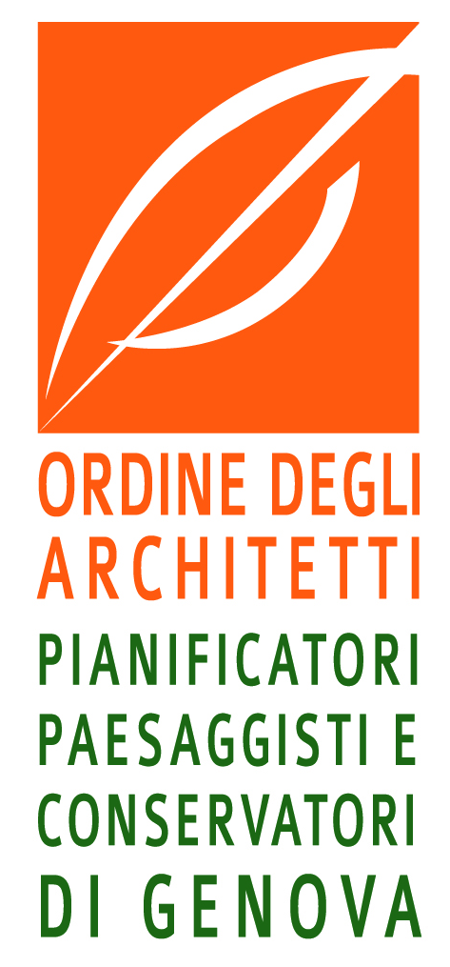
“Progettare per tutti”
attività di formazione per la diffusione della cultura dell’Accessibilità

EDIZIONE 01

12 Crediti formativi

In collaborazione con:

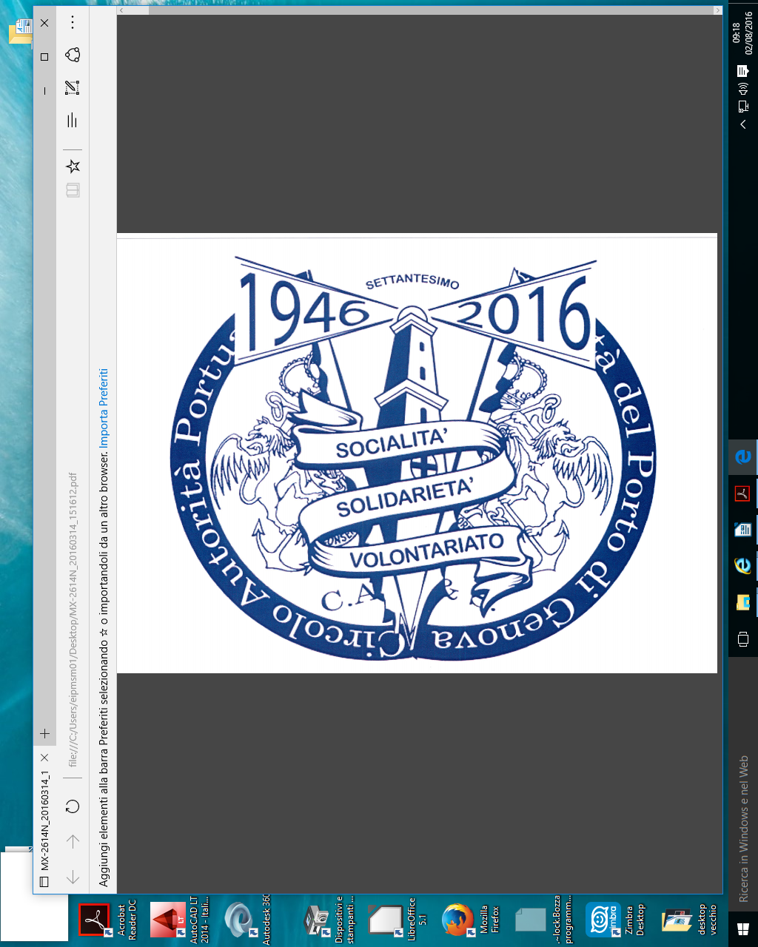 CONSULTA COMUNALE e PROVINCIALE per
problemi degli handicappati di Genova
Circolo dell’Autorità Portuale

Obiettivi del corso

Il corso ​“​Eliminazione delle Barriere architettoniche per l’Autonomia dei Disabili ​”​si propone di fornire ai professionisti del settore le competenze fondamentali circa le varie problematiche legate alla progettazione accessibile, con particolare riferimento all’eliminazione delle barriere relative ai disabili motori, uditivi e visivi; ovvero:

  - rendere i destinatari pienamente consapevoli dei problemi di accessibilità per queste categoria di disabili;

  - rafforzare la deontologia professionale con l’approfondita comprensione di tutta la normativa di riferimento, nazionale e comunitaria, e delle sue applicazioni;

  - fornire le competenze per la progettazione di spazi accessibili ai disabili

  - rendere i destinatari capaci di interagire con gli enti pubblici ed i privati per l’analisi dell’accessibilità di un sito e della sua messa a norma così da renderli pienamente fruibili da parte delle persone con disabilità.

1. Destinatari dell'attività formativa

  - Architetti iscritti all’Ordine

2. Modalità di svolgimento delle lezioni

Il corso è composto di tre moduli, due di teoria e una prova pratica
durata stimata di 12 ore ( 4+4+4)

3. Contenuti

Quando si parla di accessibilità e barriere architettoniche si fa riferimento alle seguenti norme: DM 236/89, legge 13/89, DPR 503/96. Proprio a causa di questo approccio tecnico al tema dell’accessibilità si da per acquisita l’abitudine di utilizzare il “simbolo dell’omino in carrozzina” dimenticando che l’accessibilità non deve essere riconosciuta solo a chi ha disabilità motorie ma anche alle disabilità sensoriali (vista e udito), poi ci sono le persone anziane, che hanno bisogno di qualche attenzione in più, chi ha allergie o intolleranze alimentari o ambientali, ecc...
Il corso accessibilità e abbattimento barriere architettoniche offre uno scenario che rivoluziona il modo di pensare e di approcciarsi alla progettazione accessibile.
Il corso insegnerà ai tecnici, un nuovo punto di vista: quello di dedicare attenzione ai bisogni dei clienti, cittadini e utenti con disabilità permanenti o temporanee.
La disabilità, è una delle caratteristiche della diversità umana, al pari del portare un paio di occhiali, dell’avere più o meno capelli, dell’essere magro o dell’essere grasso; bisogna sempre ricordare che l’elemento principale su cui concentrare l’attenzione, nella realizzazione di qualsiasi progetto o opera, è la persona con i suoi bisogni e i suoi desideri, la sua cultura.
Acquisendo questa capacità si potrà garantire la realizzazione di interventi e/o servizi mirati a soddisfare i bisogni espressi dai clienti, con una migliore qualità prestazionale (di strutture, percorsi e servizi), senza connotazioni estetiche di carattere ospedaliero.
Il corso accessibilità e abbattimento barriere architettoniche insegnerà a quali particolari bisogni dedicare più attenzione, a conoscere le esigenze come sviluppare nuove proposte, nuove progettazioni e nuovi servizi che sappiano andare nella direzione di una qualità più lungimirante e una visione più olistica.
Troppo spesso vediamo bagni per disabili inutilizzabili o usati come ripostigli, servoscala inefficienti o malfunzionanti.
Dopo questo corso l’accessibilità non sarà più vista come un vincolo vessatorio di norme da rispettare ma come un vantaggio competitivo per accedere a nuove quote di mercato.
Verranno illustrate, con l’utilizzo di case history ed esempi concreti, tecniche di progettazione accessibile che permettono di realizzare l’accessibilità trasparente attraverso una visione nuova molto più vicina al Design come strumento per proporre soluzioni adeguate a soddisfare i bisogni di tutti

4. Relatori
- dott.re Claudio Puppo – Consulta Regionale per i problemi degli handicappati, Genova
- arch. Andrea Malaspina, volontario Consulta Comunale e Provinciale per i problemi degli handicappati, Genova

Relatori aggiuntivi prova pratica
- sig.re Giuseppe Pugliese, Presidente Unione italiana Ciechi Genova
- sig.re Stefano De Pietro, Iniziativa Come Vedono i Daltonici
- sig.ra Liliana Cardone, Settore Musei e Biblioteche Comune di Genova
- sig.re Fabio Pienovi, Consulta Handicap Consulta Comunale e Provinciale per i problemi degli handicappati, Genova

5. Contenuti didattici:

1° lezione – INQUADRAMENTO GENERALE –
mercoledì 10 maggio 2017 orario 14.00 – 18.00

presso l’auditorium del Circolo dell’Autorità Portuale in Via Albertazzi 3 R.

Modulo 1
- alla scoperta delle barriere architettoniche;
Modulo 2
- disabilità: accessibilità e utenza ampliata;
Modulo 3
- aspetti legali e inquadramento normativo.

Relatori:
dott. Claudio Puppo – Consulta Regionale per i problemi degli handicappati, Genova
arch. Andrea Malaspina, volontario Consulta Comunale e Provinciale per i problemi degli handicappati, Genova

2° lezione – PROVA PRATICA–
17 maggio 2017 orario 14.00 – 18.00

Palazzo Ducale (ritrovo sala riunioni c/o Informagiovani)

- prova di ridotta abilità motoria
- prova di ridotta abilità uditiva
- prova di ridotta abilità visiva
- prova di diversa abilità visiva

Relatori:
arch. Andrea Malaspina, volontario Consulta Comunale e Provinciale per i problemi degli handicappati, Genova
sig. Fabio Pienovi, Consulta Handicap
prof. Luciano Romanelli , Vice Presidente Unione Italiana Ciechi Genova
sig. Stefano De Pietro, Iniziativa ComeVedonoiDaltonici
sig.a Liliana Cardone, Settore Musei e Biblioteche Comune di Genova

3° lezione – ASPETTI PROGETTUALI –

mercoledì 24 maggio 2016 orario 14.00 – 18.00
presso l’auditorium del Circolo dell’Autorità Portuale in Via Albertazzi 3 R.

- bagno accessibile;
- disamina di progettazioni errate o insufficienti
- edilizia privata-casi pratici, alternative progettuali
- come realizzare un collaudo specifico

Relatori:
arch. Andrea Malaspina, membro Consulta Comunale e Provinciale per i problemi degli handicappati, Genova
dott. Claudio Puppo, Consulta Regionale per i problemi degli handicappati, Genova

6. Modalità di partecipazione al corso

Iscrizione​:​ Gratuita

Data di inizio del corso​: giorno 10 maggio 2017 orario 14.00 – 18.00

Totale lezioni: 3
Ore per lezione: 12
Totale ore: 12

La conoscenza delle norme fondamentali sulle barriere architettoniche è ritenuta la condizione ottimale per partecipare al corso.

I partecipanti che intendono partecipare alla Prova Pratica in programma il 17 maggio 2017,

devono preventivamente sottoscrivere una manleva

(la manleva sarà consegnata alla prima lezione, una volta compilata andrà consegnata ai responsabili dell’Ufficio Accessibilità).

6. Materiale informativo :
dispense a tema sono scaricabili dal sito del Comune di Genova
http://www.comune.genova.it/servizi/accessibilita

---------------------------------------------------------------------------------------------------------------------------------------------

7. Segreteria organizzativa :

Arch. Cinzia Macciò Ufficio Accessibilità

Sig. A. Carrara Ufficio Accessibilità e-mail: acarrara@comune.genova.it
Via di Francia 1 16100 Genova tel.+ 39 010 55 73205

